|  |  |  |
| --- | --- | --- |
| Wendi Kardian | SAAS | Mei, 2020 |
| XII SIJA A | Membaca dan Menulis pada python | Pa Antoni Budiman,S.Pd |
| 31 | Paraf : |

**A. Pendahuluan**

Teknik menbaca dan menulis dalam python merupakan teknik dasar yang harus dikuasai untuk pengolahan dan pemprosesan sebuah file, agar dapat membuat sebuah aplikasi yang dapat menyimpan dan mengambil sebuah file.

Pada Python, file hanya dikelompokkan menjadi dua tipe:

* **File Teks**: File yang berisi teks. Setiap baris teks memiliki EOL *(End of Line)*.

Contoh: TXT, MD, CSV, JSON, dsb.

* **File Binary**: File yang bukan teks, hanya bisa diproses oleh program tertentu yang memahami strukturnya.

Contoh: EXE, JPG, MKV, M4A, 3GP, dsb.

Pada ilmu komputer, penguraian atau **parsing** adalah suatu cara memecah-mecah suatu rangkaian masukan (misalnya dari berkas atau keyboard) yang akan menghasilkan suatu pohon uraian (**parse** tree) yang akan digunakan pada tahap kompilasi berikutnya yaitu analisis semantik.

Comma Separated Values / **CSV** adalah suatu format data dalam basis data di mana setiap record dipisahkan dengan tanda koma (, ) atau titik koma. Selain sederhana, format ini dapat dibuka dengan berbagai text-editor seperti Notepad, Wordpad, ataupunMS Excel.

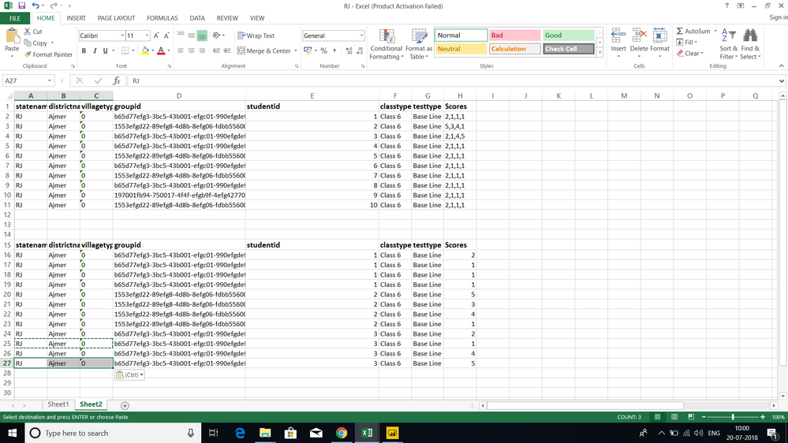

**JSON**, singkatan dari JavaScript Object Notation, adalah suatu format ringkas pertukaran data komputer. Formatnya berbasis teks dan terbaca-manusia serta digunakan untuk merepresentasikan struktur data sederhana dan larik asosiatif.

**B. Tujuan**

1. Siswa dapat membaca file di python

2. Siswa dapat membaca File per baris

3. Siswa dapat membaca semua teks dalam file

4. Siswa dapat menulis File di Python

5. Siswa dapat menyisipkan data ke file

6. Siswa dapat membaca dan Menulis file

7. Siswa dapat menggunakan exception

**C. Alat dan Bahan**

1. Komputer/PC

2. Python versi 3

**D. Praktikum**

1. **Membaca file dipython**
2. Pertama tama kita buat terlebih dahulu sebuah file text dengan format .txt dengan diisikan dengan konten yang kita inginkan.

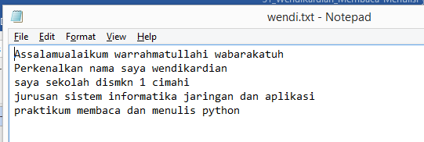

1. Disini saya menggunakan jupyter notebook menggunakan anaconda, disini saya mengimportkan terlebih dahulu file yang sudah saya buat.

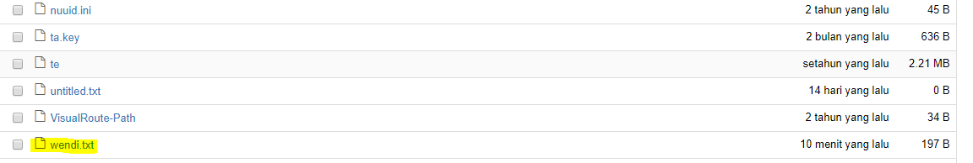

1. Buat notebook baru, lalu ketikan syntax dibawah ini. Untuk membaca file yang sudah diupload tadi baca dengan membuat variable untuk membaca file wendi.txt seperti syntax dibawah ini.



1. **Membaca file perbaris**
2. Untuk membaca semua isi file gunakan method readlines(). Pertama kita membuka file dengan fungsi open(), selanjutnya mencoba membaca isinya per baris dengan method readlines(), dan terakhir menutup file dengan close() agar dihapus dalam memori.

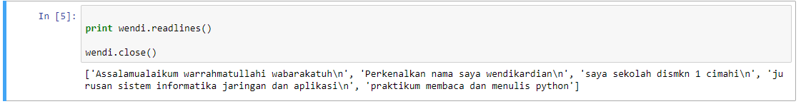

1. Untuk membaca dengan menentukan baris yang kita inginkan. Gunakan perintah dibawah ini.

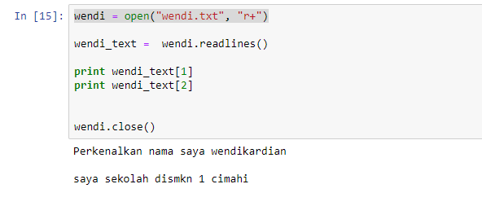

Jadi berdasarkan syntax diatas, kita membaca file txt terlebih dahulu. Lalu kita membuat variable baru dengan wendi_text untuk membaca variable wendi agar bisa dibaca perbaris, untuk menampilkannya, seperti dengan menampilkan array, disini saya memanggil array 1(baris2) dan array 2(baris 3).

1. Menampilkannya dengan cara perulangan, menggunakan for

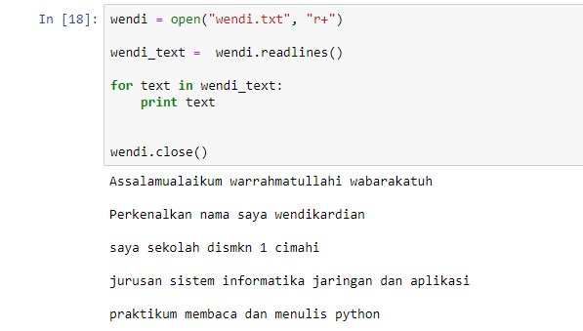

Jadi variable wendi_text dijadikan perulangan sebagai text, jadi setiap array(baris) akan ditampilkan dengan variable text.

1. **Membaca semua text dalam file**
2. Disini gunakan method read() untuk membaca semua text dalam file. Contoh seperti syntax dibawah ini.

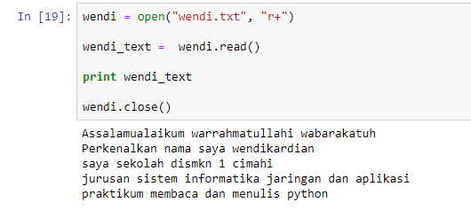

Method read() membaca seluruh teks dan akan mengembalikan nilai string. Sedangkan readlines() membaca isi file per baris dan akan mengembalikan nilai berupa list.

1. **Menulis file di python**
2. Menulis dengan parameter w, saat python membaca file .txt kita . Contoh pada syntax dibawah ini.

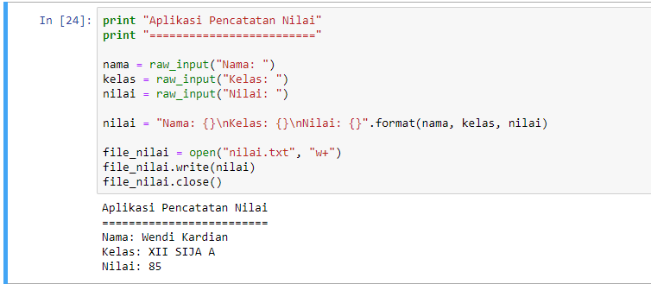

Disini saya membuat aplikasi pencatatan nilai dimana saya meminta user untuk memasukan nama, kelas, nilai. Disini menggunakan fungsi write dengan menggunakan parameter w. sebelumnya sudah terdapat variable nilai yang berisikan inputan user. Hasil dari variable nilai tersebut dieksekusi oleh variable file_nilai untuk dijadikan file dengan format .txt. lalu menggunakan file method write untuk dijadikan nya sebuah text berupa string. Hasilnya akan membuat file berupa txt :

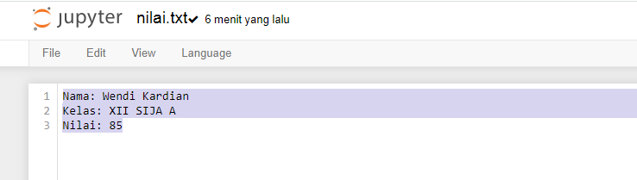

1. Menggunakan methon writelines() untuk membentuknya menjadi list. Contoh

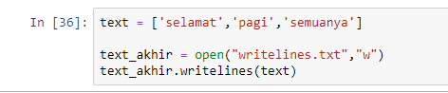

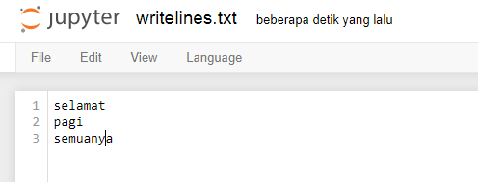

Method write() akan menulis semua teks, sedangkan writelines() akan menulis per baris.

1. **Menyisipkan data kefile**
2. Gunakan parameter a/append untuk menyisipkan file kedalam file. Kita memodifikasi kode sebelumnya, yang aplikasi pencatatan nilai

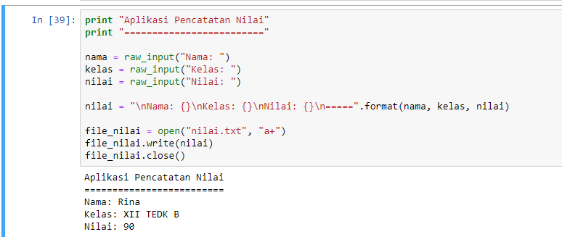

Lalu akan menyisipkan sebuah string kedalam file nilai.txt yang sudah dibuat tadi maka nilai nya akan ditambah dengan nilai yang baru

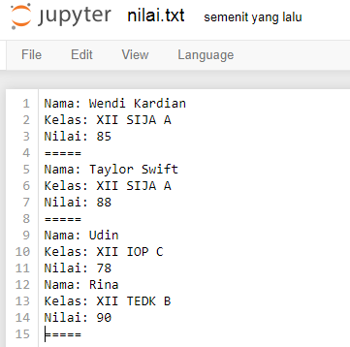

1. **Membaca dan Menulis dengan mode r+**
2. Disini kita akan membuat sebuah sebuah aplikasi dengan 2 mode yaitu mode membaca dan mode menulis menggunakan mode r+, kita akan memodifikasi contoh syntax sebelumnya.

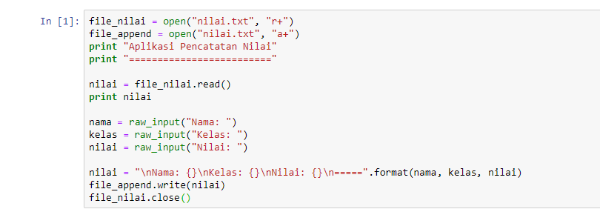

1. Lalu akan ditampilkan terlebih dahulu file nilai.txt, lalu kita diminta untuk memasukan nilai baru untuk dimasukan kedalam file nilai.txt

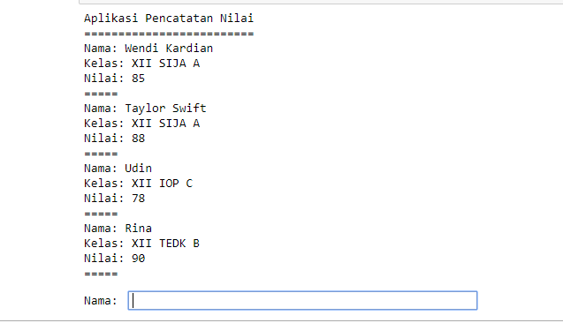

1. Lalu inputkan nilai yang diminta oleh aplikasi tersebut, lalu data baru akan dituliskan kedalam nilai.txt dengan format nilai yang baru.

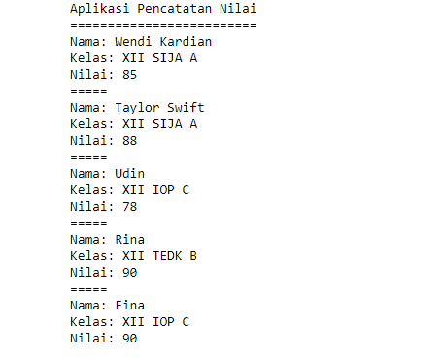

1. **Menggunakan Exception**
2. Apabila kita mengupload sebuah file, tetapi file tersebut belum tersedia bisa menggunakan exception atau pengecualian biasanya output akan menampilkan IOerror.

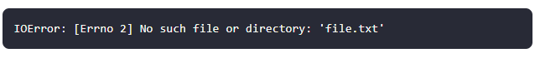

1. Gunakan exception. Contoh

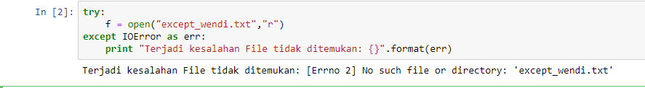

1. **Membaca file csv**
2. Disini saya mengunakan library pandas untuk membaca file. Pertama kita identifikasi library pandas terlebih dahulu



1. Setelah itu baca file csv yang sudah kita import



1. Tampilkan beberapa baris dataset dengan method head()

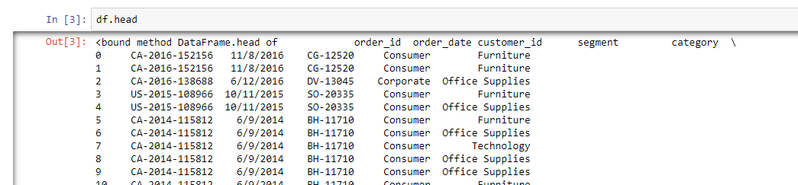

**E. KESIMPULAN**

Setelah melakukan peraktikum ini, siswa dapat melakukan modifikasi data, menuliskan data, dan membaca data dalam beberapa format. Dengan praktikum ini siswa dapat mengolah data berupa .txt menggunakan python dengan method yang sudah disediakan oleh python. Dan siswa dapat mengetahui dasar dasar bagaimana CSV dan JSON